## 

**HTML5移动应用开发**

设计报告

**组长： 胡城鹰**

**组员： 吴瀚林**

**组员： 马祥魁**

**二○二二年十月**

# 1.系统概述

## 1.1背景

基于图书管理人员对于书籍管理的繁杂操作量的增加，以及对借阅图书、归还图书等问题难以有效解决，我们开发了一种图书管理系统。

**1.2目的**

方便图书管理员对图书信息、图书借阅以及自身管理员信息的有效管理，提高整个借阅图书流程的效率。

## 1.3开发环境和工具

* 操作系统: win8/win10
* 内存: 4G 以上
* JDK: 8.0
* 开发工具: Intellij IDEA2020.1 旗舰版
* 服务器: Tomcat8.0
* 数据库工具:mysql5.5 +Navicat Premium 12

## 1.4 项目技术

基于B/S结构

前端: HTML+CSS+JS +JQuery

后端: Servlet+JSP+MySql

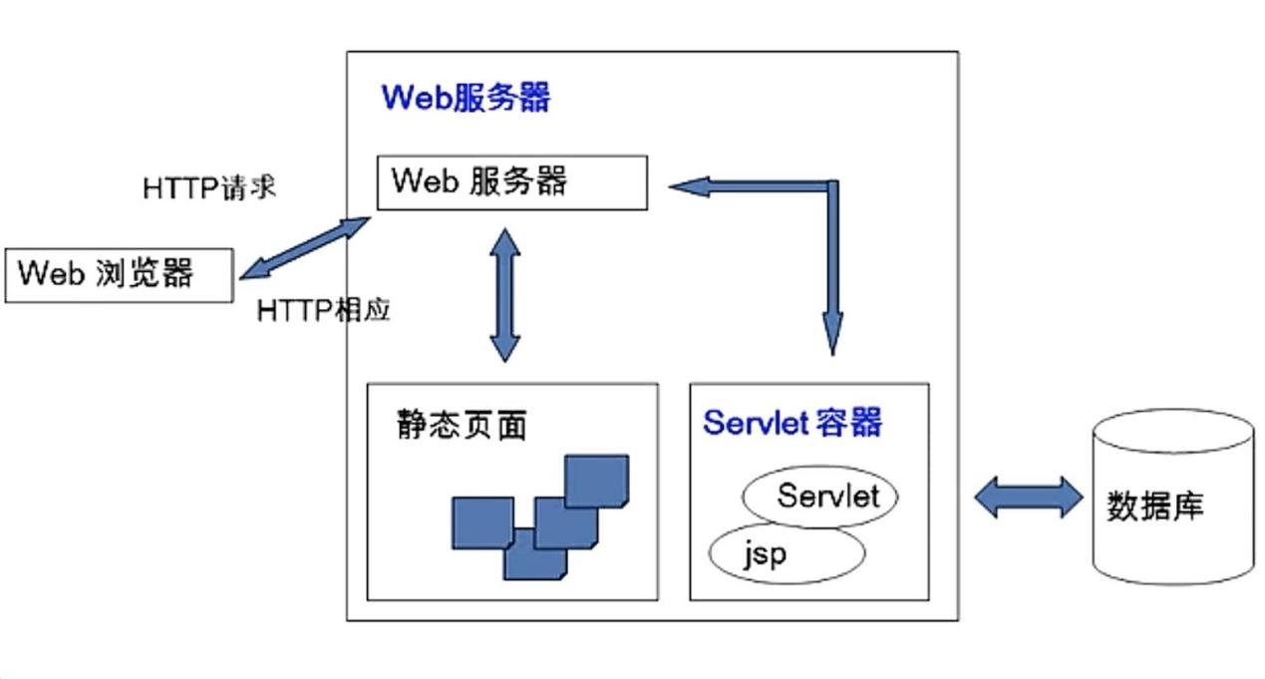

# 2 开发过程

### **2.1 功能模块**

|  |  |
| --- | --- |
| 功能模块 | 功能 |
|  | 用户登录 |
| 用户管理 | 安全退出 |
|  | 修改密码 |

|  |  |
| --- | --- |
| 会员管理 | 注册会员 |
|  | 注销会员 |
|  | 查看会员 |
|  | 修改会员 |

|  |  |
| --- | --- |
| 图书管理 | 添加图书 |
|  | 查看图书 |
|  | 修改图书 |
|  | 删除图书 |

|  |  |
| --- | --- |
| 常用功能 | 图书借阅 |
|  | 归还图书 |
|  | 历史借阅信息查询 |

## 2.2 重要功能点流程图

**用户登录流程图**

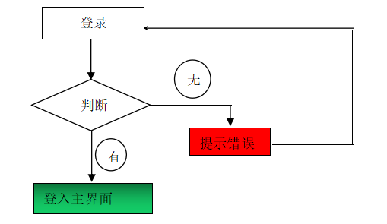

**借阅图书流程图**

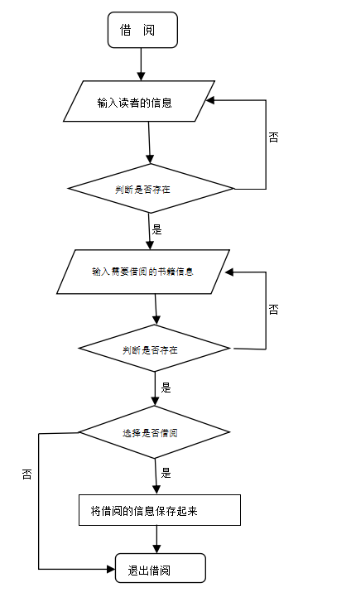

**归还图书流程图**

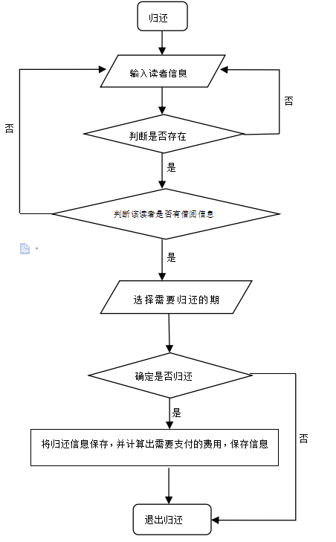

## 2.3 E-R图

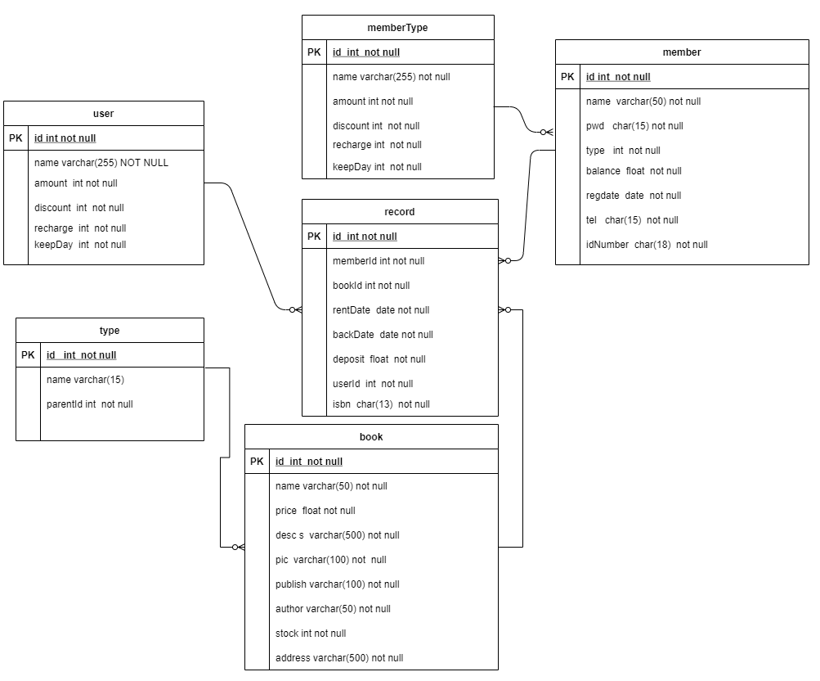

## 2.4 开发流程

### 2.4.1 准备环境

* 安装jdk8.0 和 idea：安装文件和安装配置方式请参考网络相关视频
* 安装mysql 和navicat: 安装文件和安装配置方式请参考网络相关视频
* 安装tomcat 和 配置: 安装文件和安装配置方式请参考网络相关视频
* 创建web项目配置tomcat: 从这里开始
* 创建数据库bookdb
* 添加配置文件
* 添加包
* 测试数据库连接类
* 在webContent中添加前端资源
* 启动项目，访问前端资源

### 2.4.2 开发步骤

参考以上描述。